

# COMPETENCIA PROCEDIMENTAL

Este trabajo es individual, se debe realizar a lápiz. Las actividades deben ser realizada con su propia letra, cumplir con el plazo establecido. Será sustentando y dar respuesta a un examen.

Cumplir con las fechas establecidas. El taller debe tener buena presentación.

Pasado el plazo de entrega no se recibirá.

1. Escribe el nombre correspondiente a cada elemento

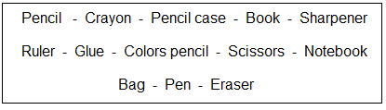



1. Observa las imágenes y forma las parejas de manera adecuada

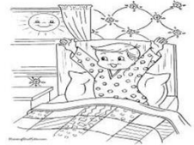









1. Relaciona con una línea la imagen con el parentesco y colorea

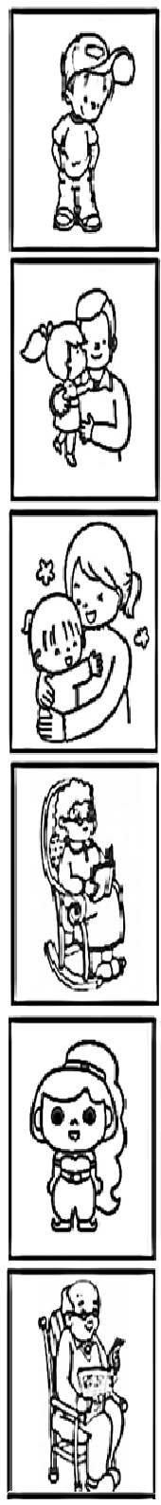

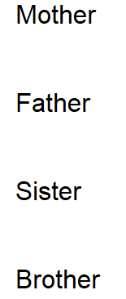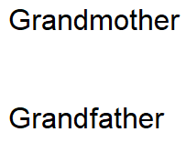

1. Pinta cada flor del color que se indica

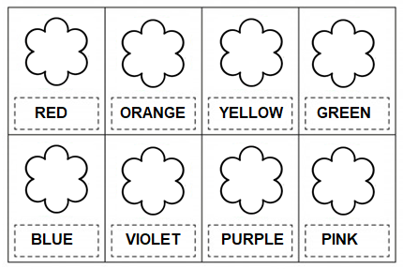

1. 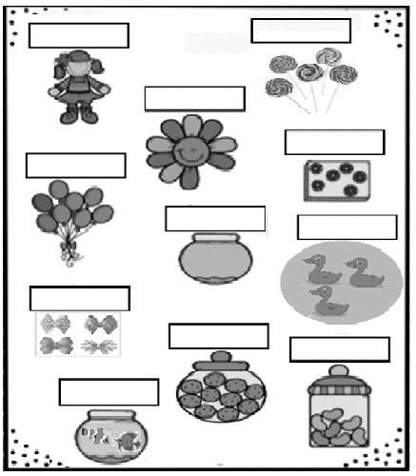Cuenta los objetos y escribe el número correspondiente en inglés
2. Relaciona cada fruta con su nombre

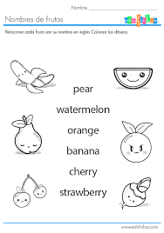

1. Colorea y escribe el nombre a cada mascota en inglés

